Литосфера
Цели: выявить строение земной коры, понятия мантии, ядра, земной коры, литосферных плит, вулкана, складкообразования, определить особенности изменений, происходящих в земной коре.
Тип урока: блоковое изучение нового материала.

Регулятивные | Познавательные | Коммуникативные | Личностные
Умение организовывать свою деятельность  Выдвигать версии решения проблемы  Выбирать из предложенных и искать самостоятельно средства достижения цели | Формирование и развитие познавательных интересов, интеллектуальных и творческих способностей.  Анализировать, сравнивать и обобщать факты.  Создавать и описывать модели. | Самостоятельно организовывать взаимодействие в группе. | Развитие уважительно-доброжелательного отношения к товарищам, развитие логического мышления, чувства ответственности.  Развитие критического мышления.

Сценарий урока.
Этапы урока | Деятельность учителя | Деятельность учеников
1. Оргмомент | Сегодня у нас необычный урок. Мы будем выступать в роли критиков. Критик – это специалист, который судит, анализирует и оценивает какое-либо произведение искусства: фильм, картину, литературное произведение, спектакль и т.д. Мы будем оценивать отрывок из мультфильма. Только, чтобы оценивать что-то, нужно это явление очень хорошо знать самим.  Внимательно посмотрев всем известный мультфильм, вы ответите на вопрос, какой географический объект мы будем сегодня изучать? | Просмотр вступления к м/ф «Леднковый период 4»  Объект – Земля
2. Изучение нового материала.  2.1. Формулировка проблемного вопроса | Выполнив несколько заданий и посмотрев на модели, которые к сегодняшнему уроку подготовили ваши товарищи, мы сможем ответить на вопрос:  Основан ли мультфильм на реальных научных фактах?
2.2. Знакомство с моделями.  Строение Земли.  Литосферные плиты.  Вулкан.  Складкообразование | Загадка. Что общего между яйцом и Землей?  На доске вы видите свойства каждого слоя, сопоставьте их со слоями.  Какие слои были верно указаны в мультфильме?  Что – выдумка?  Рассмотрим верхнюю часть Земли – земную кору. Она играет в нашей жизни главную роль, ведь именно на ее поверхности мы с вами живем. Посмотрите на Землю 175 миллионов лет назад и на Землю современную. Что произошло материками. Почему?  Правильно ли показано движение литосферных плит?  Что выдумка?  Причина движения литосферных плит находится глубже земной коры – в веществе мантии. Чтобы понять, почему материки движутся, нужно вспомнить, из какого вещества состоит мантия?  Может ли земная кора трескаться, как в мультфильме?  Если плиты расходятся в одном месте, значит в другом они должны сходиться (сталкиваться).  Что происходит в местах столкновения литосферных плит?  Увидели ли мы в мультфильме процесс складкообразования в результате движения литосферных плит? | Строение.  Модель №1.  Учащийся показывает модель Земли в разрезе. С помощью флажков-маркеров дети обозначают слои Земли – земную кору, мантию, ядро.  Верно – земная кора и ядро.  Пустота вместо мантии.  Раньше был один материк, а теперь материки разделились и разошлись в разные стороны.  Модель №2.  Литосферные плиты-пазлы.  Собирают из пазлов земную поверхность.  Вывод: материки движутся вместе с литосферными плитами.  Правильно контуры материков и их движение.  Выдумка – быстрая скорость.  Модель №3.  Вулкан (демонстрация извержения вулкана)  Мантия состоит из очень горячего, расплавленного вещества, насыщенного газами. Это вещество – магма, выливается из вулкана, заполняя место трещины в земной коре.  Земная кора трескается, но не так быстро и в трещины нельзя падать, т.к. они сразу же заполняются магмой.  Модель №4.  Складки (демонстрация модели)  Породы, из которых состоит земная кора, сжимаются, деформируются, сминаются в складки (волны).  Этот процесс не был показан.
3. Рефлексия | Основан ли мультфильм на реальных научных фактах? | Заполнение таблицы
  Научные знания в мультфильме | Вымысел авторов
4. Домашнее задание – проект | Написать критическую статью к вступительной части к мультфильму «Ледниковый период»

Приложение
Модель №1.
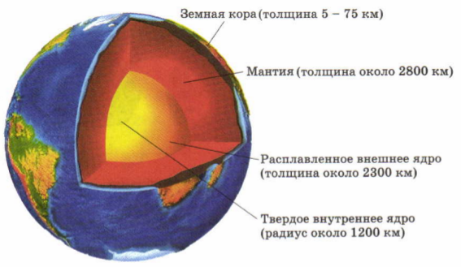

Разрезанная модель земли из пластилина и таблички на зубочистках с названиями слоев.

Модель №2.
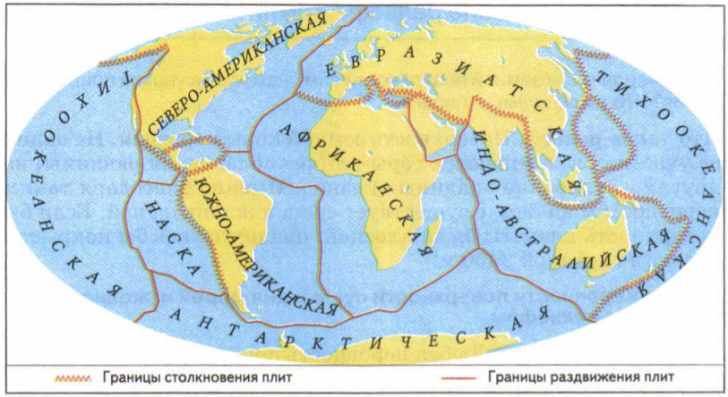
Разрезанная на литосферные плиты (пазлы) Земля, из которых дети собирают целую поверхность.

Модель №3.

ИЗВЕРЖЕНИЕ.
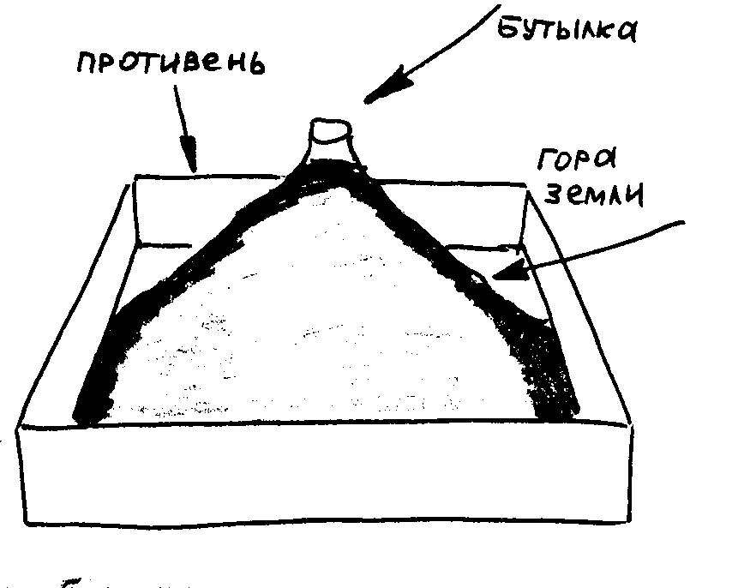
Бутылка из-под газировки, глубокий
противень, земля, питьевая сода, 250 мл
уксуса, красный пищевой краситель.
Процесс: - поставьте бутылку на противень;
- со всех сторон засыпьте бутылку землей,
чтобы получилась горка. Не закрывайте буты-
лочное отверстие и постарайтесь, чтобы земля
не попала в бутылку;
- насыпьте в бутылку соду;
- окрасьте уксус в красный свет и залейте его в бутылку.
- из бутылки выходит красная пена и стекает по земляному холмику.

Модель №4.

СКЛАДКИ.
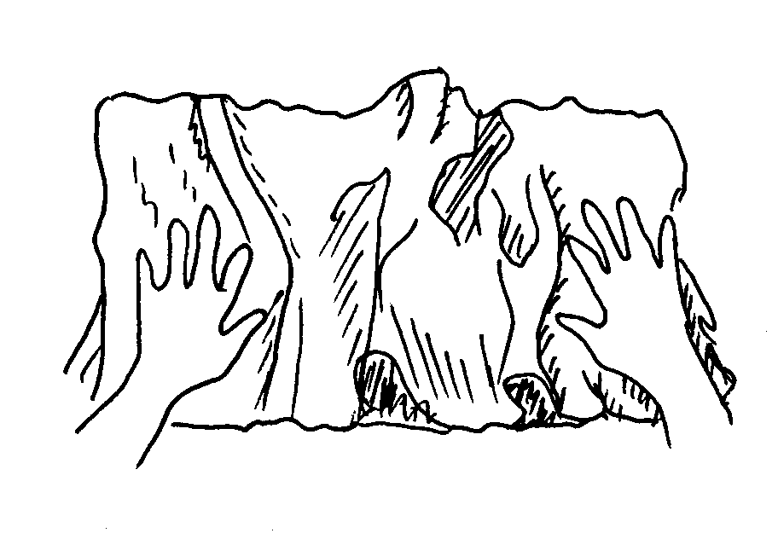
Материалы: четыре бумажных полотенца,
стакан воды.
Процесс: - сложите полотенца стопкой на
столе;
- сложите стопку пополам;
- намочите полотенца;
- положите руки ладонями по краям
полотенец;
- сдвигайте ладони вместе с ними.
- на бумажной поверхности видны многочисленные складки.

